**Universidad Don Bosco**



**Ingeniería en Computación**

**Tema:** Desafío práctico 2

**Grupo de laboratorio: 03L**

**Integrantes:**

Willian Adonis Grande Menjivar GM181938

Roberto Carlos López Abarca AB

**Facilitador:** Karens Medrano

**Materia:** Diseño y Programación de Software Multiplataforma

*Soyapango, 9 de octubre del 2022*

# Ejercicio 1: Funcionalidad (Porcentaje alcanzado: 100%)

En el ejercicio uno se solicitaba realizar una aplicación que funcionara para ayudar a realizar compras de café, según correspondiera el tamaño, tipo, y que se le realizara un descuento al usuario dependiendo de su tipo de pago que utilizara, ya sea con tarjeta de crédito (5%) o en efectivo (15%) y que se reflejaran cada una de estas opciones dentro de la aplicación móvil. Tal como se muestra a continuación:

**Vista generalizada del sistema:**

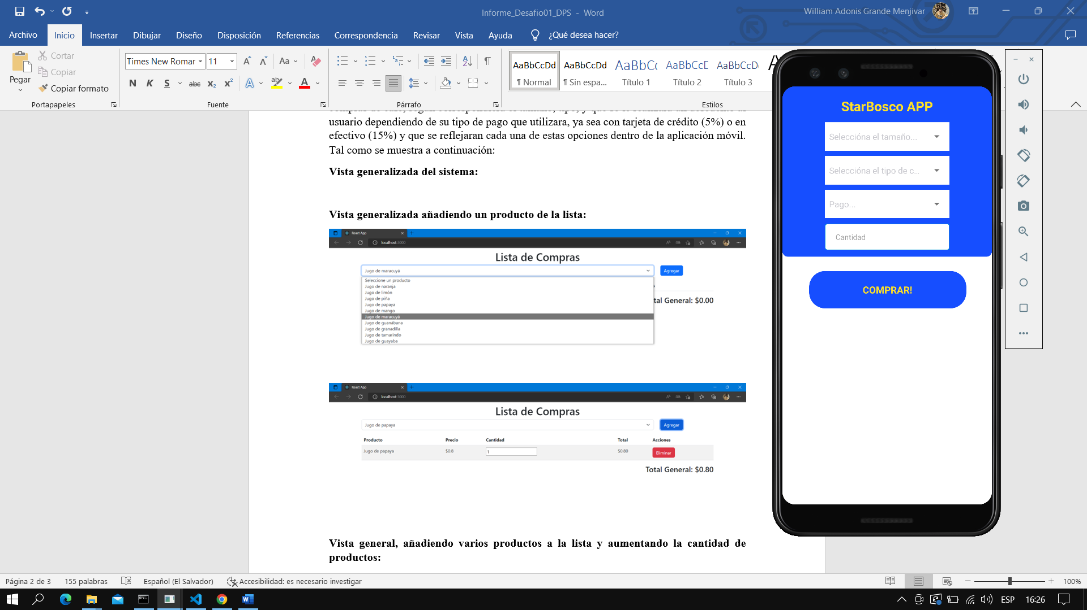

**Listado de tamaño y tipo de café:**

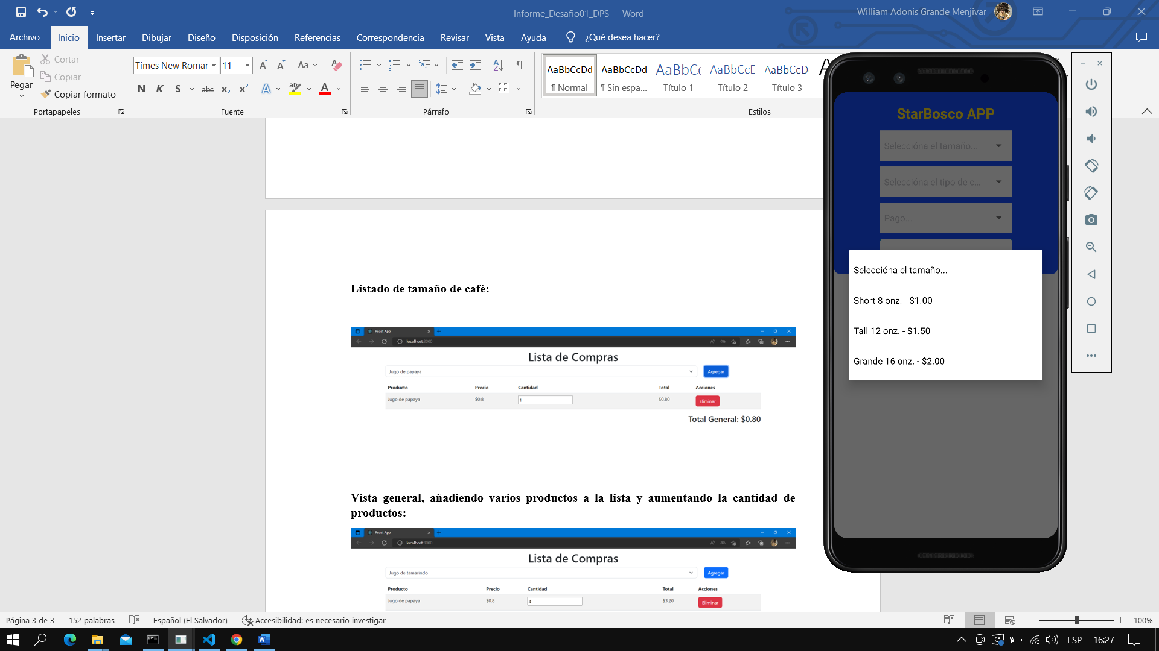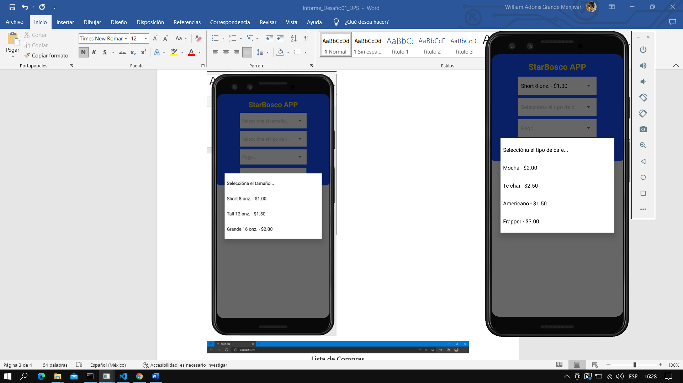

**Listado de las formas de pago y el ingreso de la cantidad de café solicitados:**

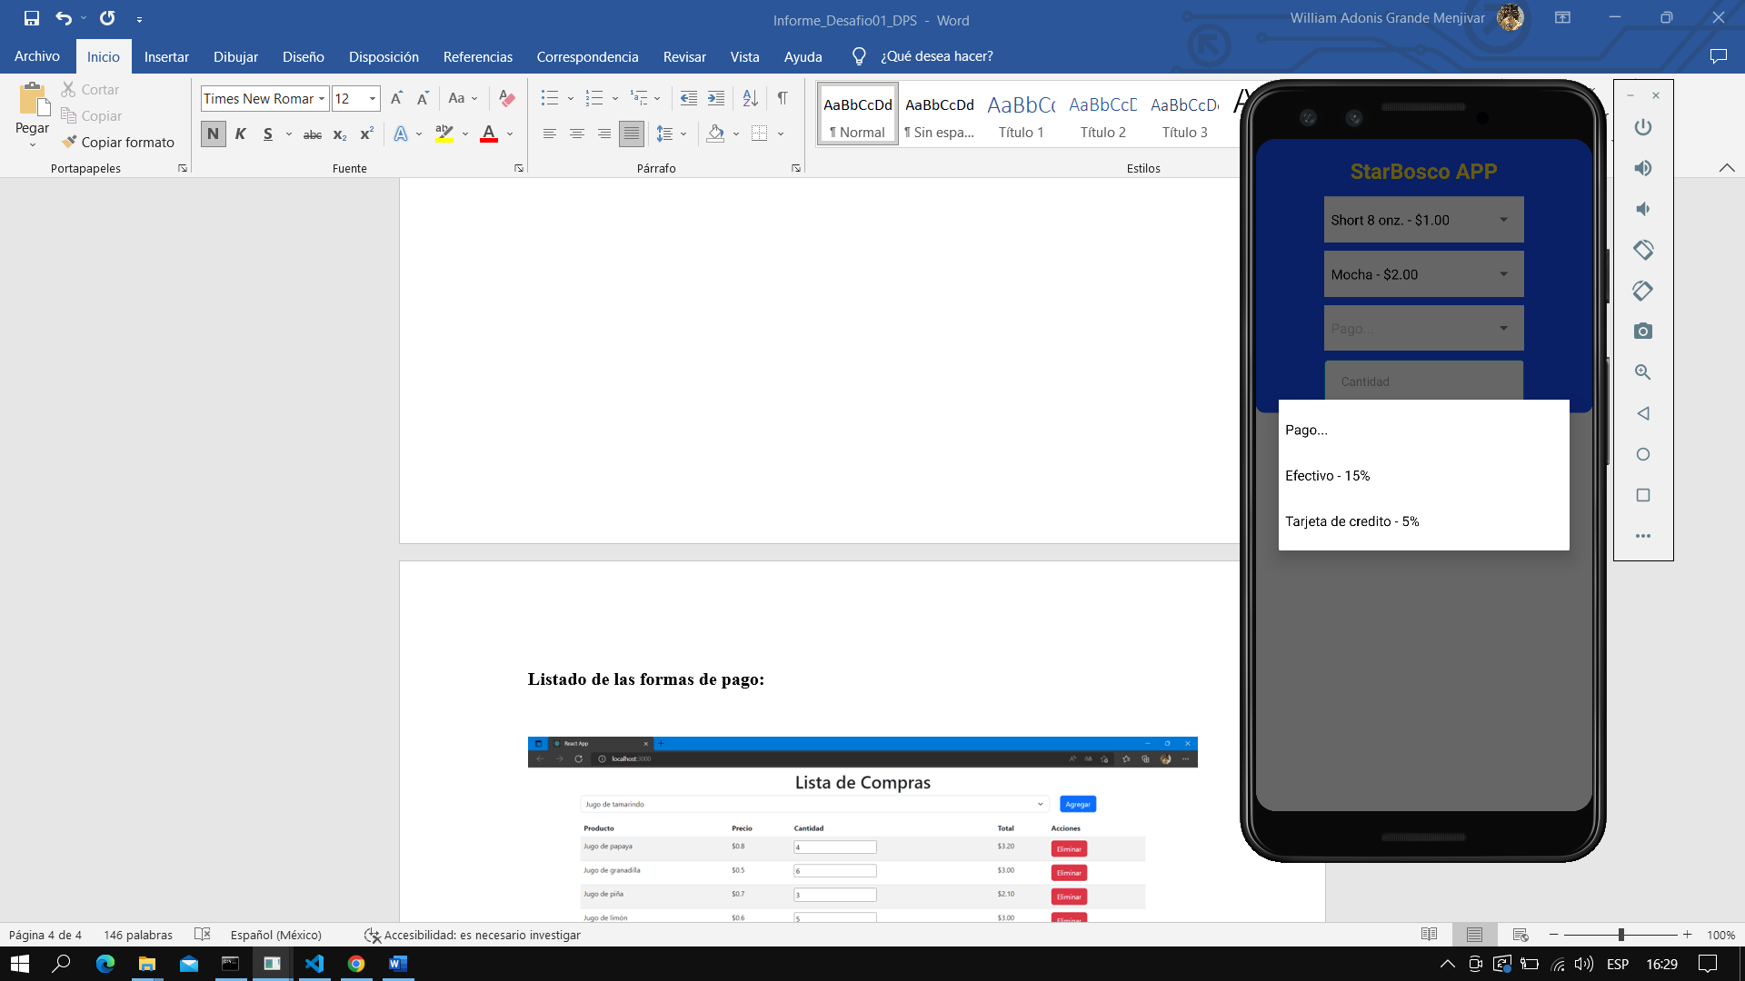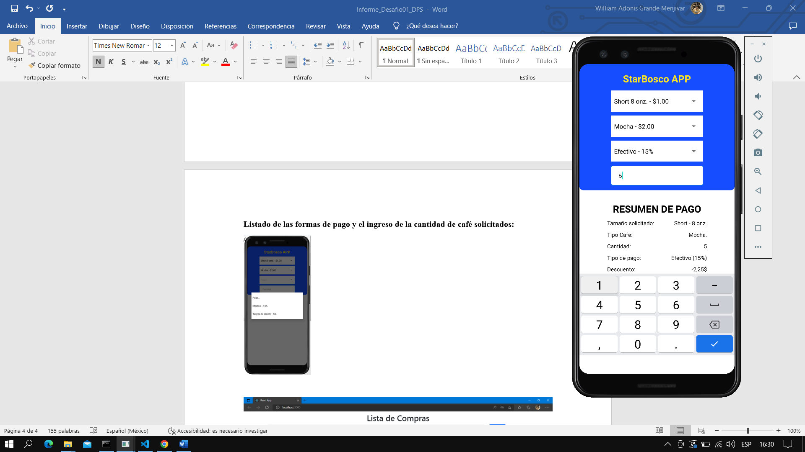

**Visualización completa de los datos solicitados:**

